Razred: 4. b
Vsebina ure: SPLOŠNA TELESNA PRIPRAVA

V tem tednu se bomo ponovno posvetili osnovni športni pripravi:

A: vzdržljivostni, aerobni vadbi

Ponedeljek, 11. 5. 2020
Aerobika (delaš po posnetku)
●Ta nizko intenzivna vadba je primerna za fante in za punce. Dejavnost je sestavljena iz ogrevanja, vadbe in raztezanja. Delaš skupaj z vaditeljico. Če ti kaj ne gre, si lahko prilagodiš korake. Roke vključiš tam kjer nimaš težav s koraki, sicer jih daš v bok in delaš. Srečno. https://www.youtube.com/watch?v=NCufu8tjUsU
● družinski iziv (povabi starše, da se ti pridružijo)
https://www.youtube.com/watch?v=6ApDrs8mmJc
● raztezna vaja za trebušne mišice: 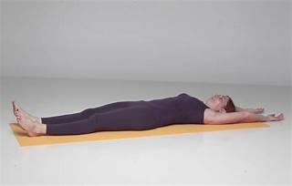
● za dodatno sprostitev in razteg mišic si v tabeli izberi vsaj pet JOGA položajev. Izbrani položaj zadrži 30 sekund.
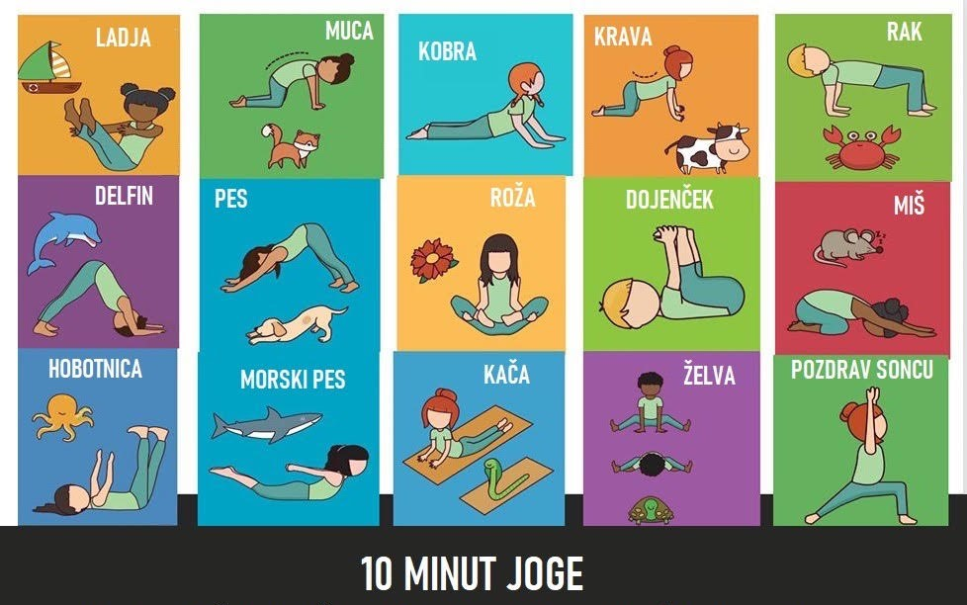
Lep pozdrav, Gregor Zagorc

